Меню на 23 сентября 2022г.
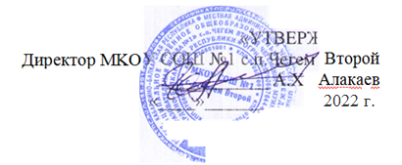
день: 3 пятница
возрастная категория: 7-11 лет
сезон : осеннее- зимнее
№ рец.
 | наименование блюда | масса порции | белки | жиры | углеводы | энергетическая ценность, ккал | стоим.
Завтрак
54-3з-2020 | Овощи в нарезке (помидор) | 60 | 0,7 | 0,1 | 2,3 | 12,8 | 4,76
54-24м-2020 | Шницель из курицы | 75 | 14,4 | 3,3 | 10,1 | 127,1 | 26,32
54-11г-2020 | Картофельное пюре | 150 | 3,2 | 5,2 | 19,8 | 139,4 | 10,00
54-2гн-2020 | Чай с сахаром | 200 | 0,2 | 0 | 6,5 | 26,8 | 2,12
Пром. | Хлеб пшеничный | 30 | 2,37 | 0,3 | 14,49 | 70,5 | 1,29
Пром. | Хлеб ржаной | 25 | 1,7 | 0,3 | 8,4 | 42,7 | 0,69
 | Итого: | 540 | 22,57 | 9,20 | 61,59 | 419,30 | 45,18

